**注意事项：接线方式，红线接电源5V，黑线接地，白线接485B，绿线接485A（示例中有：Modbus Poll上位机读取数据）**

1. 打开上位机

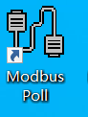

1. 设置串口参数

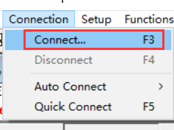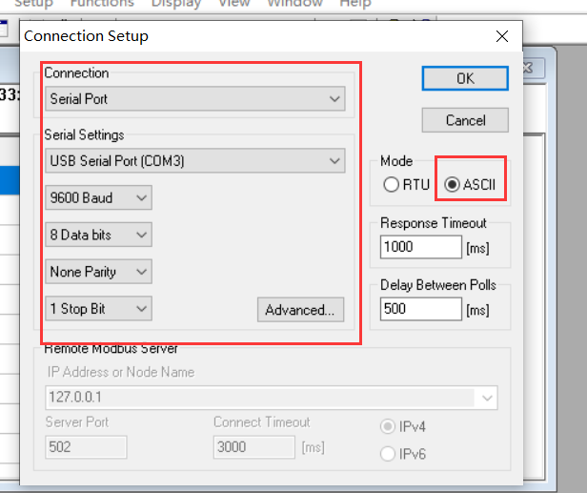

3、Modbus配置

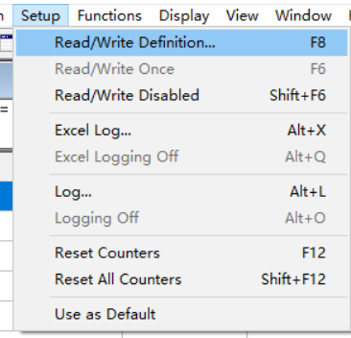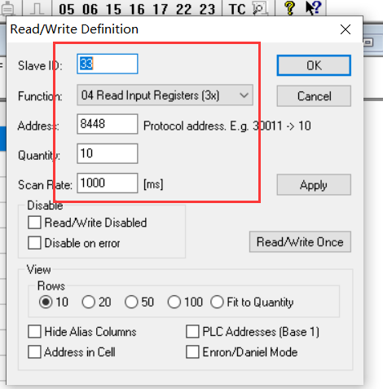

4、温度值计算

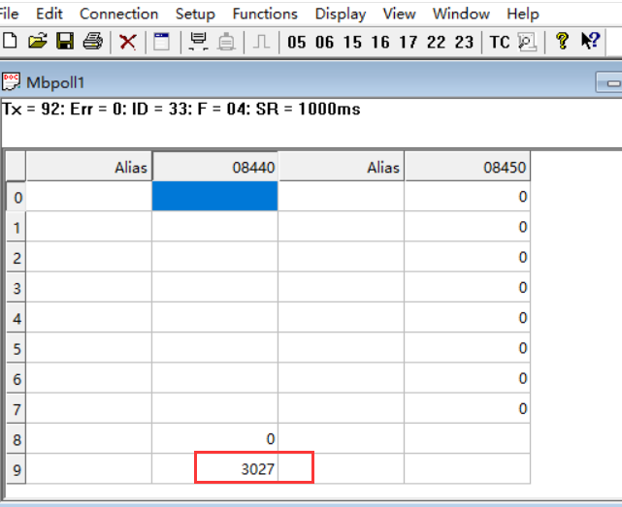

温度值：3027 - 2731 = 296 296 / 10 = 29.6 ℃